ÉPREUVE SPÉCIFIQUE - FILIÈRE PC
PHYSIQUE
Durée : 4 heures
N.B. : le candidat attachera la plus grande importance à la clarté, à la précision et à la concision de la rédaction. Si un candidat est amené à repérer ce qui peut lui sembler être une erreur d'énoncé, il le signalera sur sa copie et devra poursuivre sa composition en expliquant les raisons des initiatives qu'il a été amené à prendre.
RAPPEL DES CONSIGNES
- Utiliser uniquement un stylo noir ou bleu foncé non effaçable pour la rédaction de votre composition ; d'autres couleurs, excepté le vert, bleu clair ou turquoise, peuvent être utilisées, mais exclusivement pour les schémas et la mise en évidence des résultats.
- Ne pas utiliser de correcteur.
- Écrire le mot FIN à la fin de votre composition.
Des plasmas pour la fusion thermonucléaire
Présentation générale
Pour répondre à la raréfaction des énergies fossiles, il est nécessaire de trouver de nouvelles sources d'énergie décarbonées. Parmi celles-ci, la fusion thermonucléaire est une des pistes à long terme qui donne lieu à une coopération internationale sans précédent avec le projet de recherche ITER (International Thermonuclear Experimental Reactor), dont les installations sont implantées à Cadarache, dans les Bouches-du-Rhône.
La fusion thermonucléaire consiste à faire entrer en collision deux noyaux légers pour obtenir un noyau plus lourd. Cette réaction nucléaire libère de grandes quantités d'énergie du fait qu'une partie de la masse des noyaux est convertie en énergie. Les efforts de recherche portent actuellement sur une réaction nucléaire impliquant deux isotopes de l'hydrogène : le deutérium $_{1}^{2}D$ et le tritium $_{1}^{3}T$. La réaction nucléaire produit un noyau d'hélium $_{2}^{4}He$ et un neutron selon l'équation de réaction :
$$_{1}^{2}D+ _{1}^{3}T→ _{2}^{4}He+ _{0}^{1}n$$
Dans un réacteur de fusion, la matière est à l'état de plasma. On appelle plasma un état de la matière constitué d'ions, d'électrons libres et d'espèces neutres. Cet état résulte des très hautes températures atteintes dans le réacteur qui permettent l'ionisation des atomes.
Ce sujet aborde quelques aspects de la physique des plasmas dont la compréhension est essentielle pour la maîtrise de la fusion contrôlée. Dans la partie I, on s'intéressera au confinement magnétique du plasma de fusion dans le réacteur par l'étude du mouvement d'une particule chargée de ce plasma dans un champ magnétique. Dans la partie II, on complétera cette approche en tenant compte des collisions possibles entre particules du plasma, ce qui se traduit par un phénomène de diffusion. Enfin, dans la partie III, on envisagera quelques manières d'atteindre les températures nécessaires pour initier les réactions de fusion : chauffage ohmique par induction et propagation d'ondes électromagnétiques dans le plasma.
Les trois parties de ce problème sont indépendantes. Certains résultats de la sous-partie l. 1 seront toutefois utiles pour la suite et pourront être admis même s'ils n'ont pas été démontrés.
Données numériques
Permittivité diélectrique du vide : $ε_{0}=8,85⋅{10}^{−12} F⋅{ m}^{−1}$
Perméabilité magnétique du vide : $μ_{0}=1,26⋅{10}^{−6}H⋅m^{−1}$
Charge élémentaire : $e=1,6⋅{10}^{−19}C$
Masse de l'électron : $m_{e}=9,1⋅{10}^{−31} kg$
Constante de Boltzmann : $k_{B}=1,4⋅{10}^{−23} J⋅{ K}^{−1}$
Formulaire
Formule du double rotationnel : $\vec{rot}(\vec{rot}\vec{A})=\vec{grad}(div\vec{A})−Δ\vec{A}$
Partie I - Confinement magnétique du plasma
Les plasmas créés pour réaliser la fusion thermonucléaire ayant des températures extrêmement élevées, ceux-ci ne peuvent être au contact direct de la paroi du réacteur qui fondrait ou serait fortement endommagée. Pour contenir ces plasmas, on doit donc réaliser un confinement immatériel : la méthode la plus étudiée à ce jour est le confinement magnétique. On se propose dans cette partie d'en comprendre le principe par l'étude du mouvement d'une unique particule chargée au sein du plasma : un cation de masse $m$ et de charge électrique $+e$ (le cas d'un électron se traitant de manière similaire). On supposera que seule la force magnétique agit sur le cation et qu'aucune collision n'a lieu avec les autres espèces présentes dans le plasma.
I. 1 - Confinement d'une particule chargée dans un champ magnétique stationnaire et uniforme
Le champ magnétique nécessaire au confinement du plasma est créé par un solénoïde d'axe (Oz) orienté par le vecteur unitaire $\vec{u_{z}}$, constitué de $N$ spires de rayon $a$, régulièrement réparties sur une longueur $d≫a$. Toutes les spires sont parcourues par un courant d'intensité $I$ constante (figure 1).
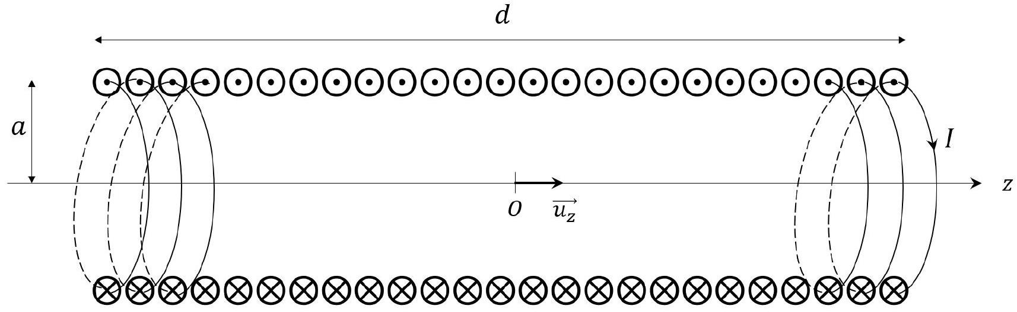
Figure 1 - Schéma du solénoïde. Seules quelques spires sont représentées par souci de lisibilité
Q1. Montrer que le champ magnétique à l'intérieur du solénoïde est de la forme $\vec{B}=B_{0}\vec{u_{z}}$, avec $B_{0}$ une constante qu'on exprimera, entre autres, en fonction de l'intensité $I$. On admettra que le champ magnétique est nul à l'extérieur du solénoïde et on négligera les effets de bord.
On s'intéresse maintenant au mouvement d'un cation de masse $m$ et de charge électrique $+e$ à l'intérieur de ce solénoïde, soumis au champ $\vec{B}=B_{0}\vec{u_{z}}$.
Q2. Montrer que la puissance de la force magnétique est nulle. En déduire que l'énergie cinétique du cation se conserve. Par la suite, on notera $v_{0}$ la norme constante de la vitesse du cation au cours de son mouvement.
On suppose d'abord que le cation a un mouvement dans un plan perpendiculaire au champ magnétique $\vec{B}=B_{0}\vec{u_{z}}$.
Q3. Représenter sur un schéma le vecteur vitesse $\vec{v}$ du cation, le vecteur champ magnétique $\vec{B}$ perpendiculaire au plan de la feuille et la force magnétique $\vec{F_{m}}$. Esquisser la courbure de la trajectoire puis représenter les vecteurs unitaires du repère de Frenet.
Q4. Donner l'expression de l'accélération du cation dans le repère de Frenet en fonction de sa vitesse $v_{0}$ et du rayon de courbure $r$ de la trajectoire. Montrer que la trajectoire du cation est circulaire, de rayon $r_{L}=\frac{v_{0}}{ω_{c}}$ appelé rayon de Larmor, avec $ω_{c}=\frac{eB_{0}}{m}$ la pulsation cyclotron.
On suppose maintenant que le cation possède une vitesse initiale $v_{0}$ parallèle au champ magnétique $\vec{B}=B_{0}\vec{u_{z}}$.
Q5. En projetant le principe fondamental de la dynamique selon $\vec{u_{Z}}$, montrer que la composante $v_{Z}$ de la vitesse du cation selon $\vec{u_{z}}$ est constante. En déduire que le mouvement est rectiligne. Peut-on affirmer que le cation est confiné ?
Pour une vitesse initiale quelconque du cation, le mouvement est une combinaison du mouvement circulaire perpendiculaire au champ magnétique et du mouvement rectiligne parallèle au champ magnétique : la trajectoire est alors hélicoïdale.
Q6. Actuellement, la majorité des recherches sur le confinement magnétique portent sur les tokamaks, pour lesquels les bobines produisant le champ magnétique ne forment pas un cylindre (comme pour le solénoïde) mais un tore (figure 2), qui est un cylindre refermé sur luimême. Le confinement magnétique du plasma est donc assuré par les bobines toroïdales (le rôle du solénoïde central sera étudié dans la sous-partie III.2). Quelle raison a conduit à retenir une géométrie toroïdale ?
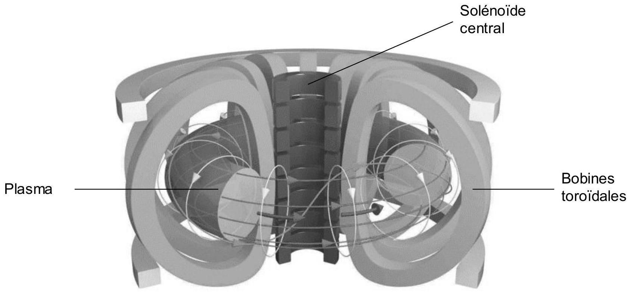
Figure 2 - Schéma d'un tokamak
Q7. Calculer le rayon de Larmor d'un cation d'hélium $_{2}^{4}{He}^{+}$(masse $m=6,6⋅{10}^{−27} kg$ ) de vitesse $v_{0}=3⋅{10}^{5} m⋅{ s}^{−1}$ dans le tokamak d'ITER produisant un champ magnétique $B_{0}=12 T$. Commenter, sachant que les rayons internes des bobines toroïdales sont de 2 m à l'horizontale et de $3,4 m$ à la verticale.
1.2 - Bouteille magnétique
Lors des premières recherches sur la fusion contrôlée, il a été envisagé de confiner le plasma à l'aide d'une " bouteille magnétique ", qui est un solénoïde dont le rayon des spires diminue lorsqu'on se rapproche de ses bords. L'allure des lignes de champ dans une bouteille magnétique est représentée sur la figure 3.
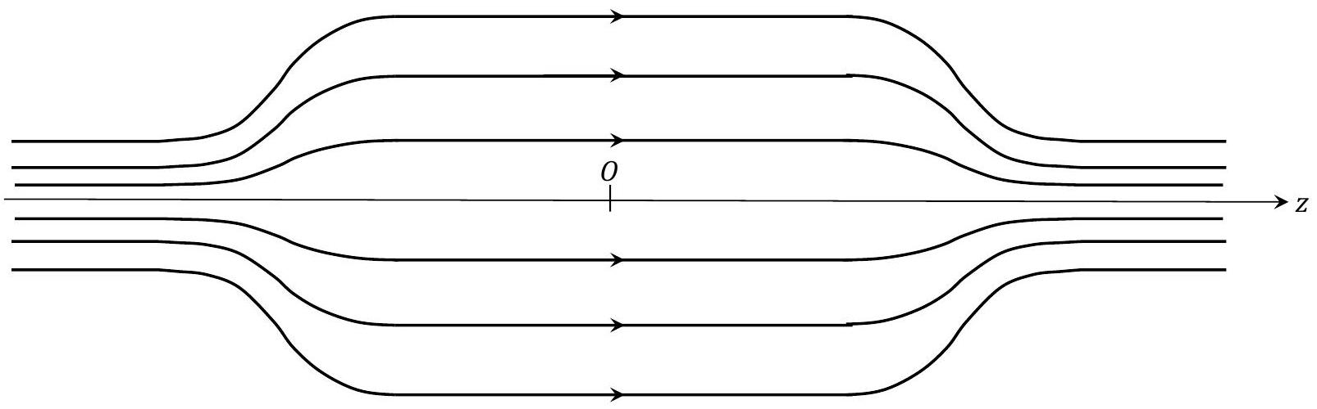
Figure 3 - Lignes de champ d'une bouteille magnétique
Q8. Comment évolue qualitativement l'intensité du champ magnétique lorsqu'on se rapproche des bords de la bouteille magnétique (c'est-à-dire lorsque $|z|$ augmente) ? Représenter graphiquement l'allure de la norme du champ magnétique $B(z)$ sur l'axe ( $Oz$ ).
On s'intéresse au mouvement d'un cation de masse $m$ dans cette bouteille magnétique autour de l'axe (Oz). Son vecteur vitesse est $\vec{v}=\vec{v_{⊥}}+\vec{v_{‖}}$, où $\vec{v_{⊥}}$ désigne la vitesse dans le plan perpendiculaire à $\vec{u_{z}}$, et $\vec{v_{‖}}$la vitesse selon $\vec{u_{z}}$.
Q9. Rappeler, schéma à l'appui, la définition du moment magnétique $\vec{μ}$ d'une boucle de courant plane.
Q10. Au voisinage de l'axe ( $Oz$ ), le champ magnétique est localement uniforme et orienté selon $\vec{u_{z}}$ : $\vec{B}=B\vec{u_{z}}$. Dans cette question, on suppose comme dans la $Q4$ que le mouvement du cation est circulaire, uniforme et de vitesse $v_{⊥}$, perpendiculairement au champ magnétique. Montrer que le moment magnétique $\vec{μ}$ associé au cation a pour expression :
$$\vec{μ}=−\frac{mv_{⊥}^{2}}{2B}\vec{u_{z}}.$$
L'expression du moment magnétique établie à la $Q10$ reste en première approximation valable malgré les déplacements du cation selon l'axe (Oz). En outre, on peut montrer que ce moment magnétique reste constant au cours du mouvement. Ainsi, le cation peut être assimilé à un dipôle magnétique rigide se déplaçant selon l'axe (Oz), auquel on associe une énergie potentielle de la forme $E_{p}=−\vec{μ}⋅\vec{B}$.
Q11. Montrer que $E=\frac{1}{2}mv_{‖} ^{2}+E_{p}$ est une constante. Quelle signification physique peut-on donner aux termes $\frac{1}{2}mv_{‖} ^{2}$ et $E$ du point de vue du dipôle magnétique?
Q12. Tracer l'allure de $E_{p}(z)$. Discuter qualitativement les différents mouvements possibles du cation dans la bouteille magnétique en fonction de la valeur de $E$ (états libres ou états liés). Dans quel cas peut-on dire que la bouteille magnétique se comporte comme un " miroir magnétique ", c'est-à-dire que le cation repart dans la direction opposée sur les bords de la bouteille?
Q13. Quel défaut présente la bouteille magnétique pour le confinement du plasma?
Partie II - Diffusion du plasma
L'étude menée dans la partie I est insuffisante au sens où elle néglige la possibilité de collisions, ce qui se traduit au niveau macroscopique par un phénomène de diffusion. On se propose dans cette partie d'étudier la diffusion d'un plasma faiblement ionisé, c'est-à-dire un plasma dans lequel les collisions ont lieu presque exclusivement entre des particules chargées et des espèces neutres : il ne s'agit certes pas des conditions réelles d'un plasma de fusion, mais cette étude permet néanmoins de dégager certaines propriétés physiques spécifiques à la diffusion dans les plasmas. Dans les sous-parties II. 1 et II.2, on étudiera la diffusion en l'absence de champ magnétique, puis dans la sous-partie II.3, on discutera qualitativement l'effet du champ magnétique sur la diffusion.
II. 1 - Équation de diffusion ambipolaire
On assimile le plasma à un milieu constitué d'ions de charge $+e$, d'électrons libres de charge $−e$ et d'espèces neutres. Le plasma est contenu entre deux parois conductrices infinies situées aux abscisses $x=0$ et $x=L$ (figure 4). On suppose qu'il y a invariance du milieu selon toute direction parallèle à ces plaques, si bien que les caractéristiques du plasma ne dépendent que de l'abscisse $x$ et du temps $t$. Pour toutes les grandeurs physiques introduites, l'indice $i$ se rapporte aux ions, l'indice $e$ aux électrons. On note $n_{i}(x,t)$ et $n_{e}(x,t)$ les densités volumiques d'ions et d'électrons (exprimées en $m^{−3}$ ), ${\vec{j}}_{i}=j_{i}(x,t)\vec{u_{x}}$ et ${\vec{j}}_{e}=j_{e}(x,t)\vec{u_{x}}$ les vecteurs densité de flux d'ions et d'électrons (exprimés en $m^{−2}⋅{ s}^{−1}$ ). On néglige la possibilité de recombinaison entre les ions et les électrons au sein du plasma.
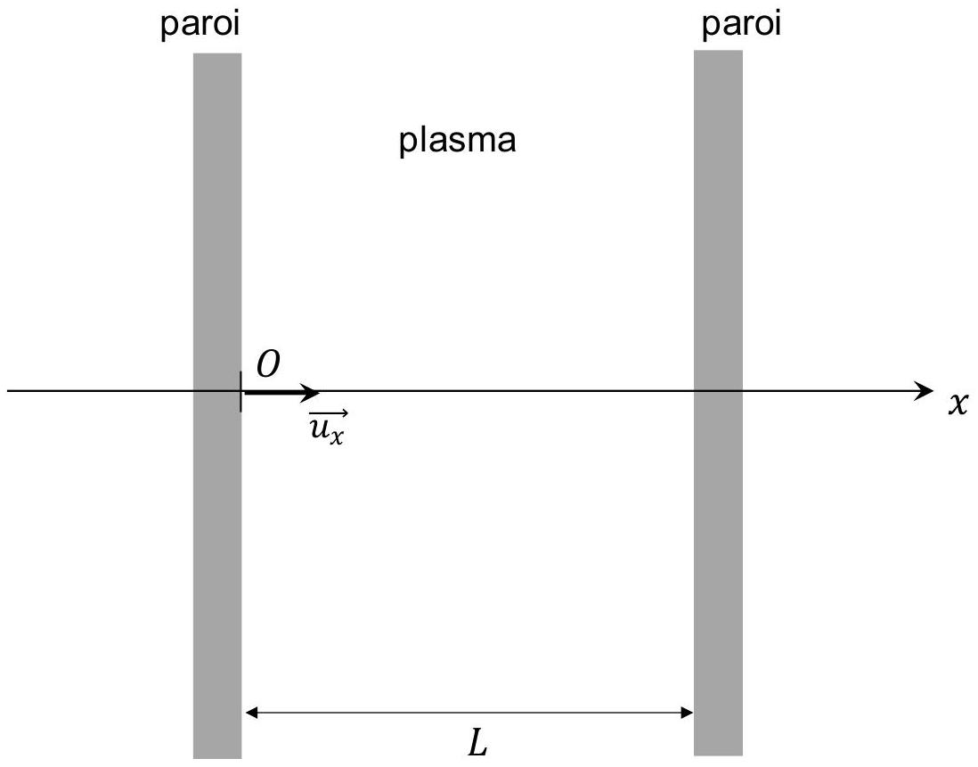
Figure 4 - Géométrie de l'enceinte contenant le plasma
Q14. Établir l'équation locale de conservation des électrons :
$$\frac{∂n_{e}}{∂t}+\frac{∂j_{e}}{∂x}=0.$$
Donner par analogie l'équation locale de conservation des ions.
Q15. Les parois étant conductrices, les électrons libres et les ions arrivant sur les parois se recombinent entre eux de façon quasi-instantanée, si bien que $n_{i}=n_{e}=0$ sur les parois. En effectuant un bilan de charge électrique sur la paroi située en $x=L$, établir la relation $j_{i}(x=L,t)=j_{e}(x=L,t)$.
On suppose la quasi-neutralité du plasma, c'est-à-dire que $n_{i}(x,t)=n_{e}(x,t)=n(x,t)$ dans le plasma.
Q16. À l'aide des résultats des deux questions précédentes, montrer que $j_{i}(x,t)=j_{e}(x,t)$.
Du fait de la présence des charges, un champ électrique $\vec{E}=E(x,t)\vec{u_{x}}$ existe dans le plasma. Les vecteurs densité de flux obéissent alors à des relations de la forme :
$$\left\{\begin{matrix}{\vec{ȷ}}_{i}=nμ_{i}\vec{E}−D_{i}\vec{gradn} \\ {\vec{ȷ}}_{e}=−nμ_{e}\vec{E}−D_{e}\vec{gradn}\end{matrix}\right.$$
avec $μ_{i}$ et $μ_{e}$ les mobilités, et $D_{i}$ et $D_{e}$ les coefficients de diffusion des ions et des électrons.
Q17. Comment s'appelle la loi associée au terme $−D\vec{gradn}$ apparaissant dans ces deux expressions ? Que traduit physiquement le terme $±nμ\vec{E}$ ?
Q18. Après avoir exprimé $E(x,t)$ en fonction de $\frac{∂n}{∂x}$, montrer que $j=j_{i}=j_{e}=−D_{a}\frac{∂n}{∂x}$ avec $D_{a}$ le coefficient de diffusion ambipolaire, qu'on exprimera en fonction de $μ_{i},μ_{e},D_{i}$ et de $D_{e}$.
Q19. En déduire l'équation de diffusion ambipolaire:
$$\frac{∂n}{∂t}=D_{a}\frac{∂^{2}n}{∂x^{2}}$$
II. 2 - Résolution de l'équation de diffusion ambipolaire
On souhaite résoudre l'équation de diffusion ambipolaire établie à la $Q19$. Pour cela, on recherche des solutions sous la forme $n(x,t)=F(t)G(x)$, où $F$ et $G$ sont deux fonctions à déterminer.
Q20. Montrer que l'équation de diffusion ambipolaire se ramène au système d'équations différentielles :
$$\left\{\begin{matrix}\frac{dF}{dt}+\frac{F}{τ}=0 \\ \frac{d^{2}G}{dx^{2}}+\frac{G}{D_{a}τ}=0\end{matrix}\right.$$
avec $τ$ une constante homogène à un temps, qui sera introduite au cours du calcul et qu'on supposera positive dans les questions suivantes.
Q21. En déduire $n(x,t)$ en fonction de $τ,D_{a}$ et de deux constantes d'intégration qu'on ne cherchera pas à déterminer à ce stade.
Q22. On rappelle que sur les parois, $n=0$ à tout instant. En utilisant ces conditions aux limites, montrer qu'il existe des modes de diffusion $n_{p}(x,t)$ indicés par un entier $p∈N^{∗}$ tel que le temps $τ$ caractéristique du mode $p$ a pour expression :
$$τ_{p}=\frac{1}{D_{a}}{\left(\frac{L}{pπ}\right)}^{2}$$
Par application du théorème de superposition des solutions, on écrit la solution complète de l'équation de diffusion sous la forme :
$$n(x,t)=\sum_{p}{ }n_{p}(x,t).$$
Q23. Si tous les modes de diffusion sont a priori présents à l'instant initial, seul le mode $p=1$ perdure de façon visible. Expliquer pourquoi. Donner l'expression de $n_{1}(x,t)$ en fonction de $D_{a},L$ et d'une constante multiplicative, puis tracer $n_{1}(x)$ sur l'intervalle $[0,L]$ pour deux instants $t_{1}$ et $t_{2}>t_{1}$. Expliquer qualitativement pourquoi la densité de charge du plasma diminue au cours du temps.
II. 3 - Diffusion en présence de champ magnétique
De façon générale, le phénomène de diffusion peut être interprété au niveau microscopique par un modèle de " marche au hasard ". Une entité diffusante subit des collisions avec les autres entités du milieu et repart dans une direction aléatoire après chaque collision (figure 5).
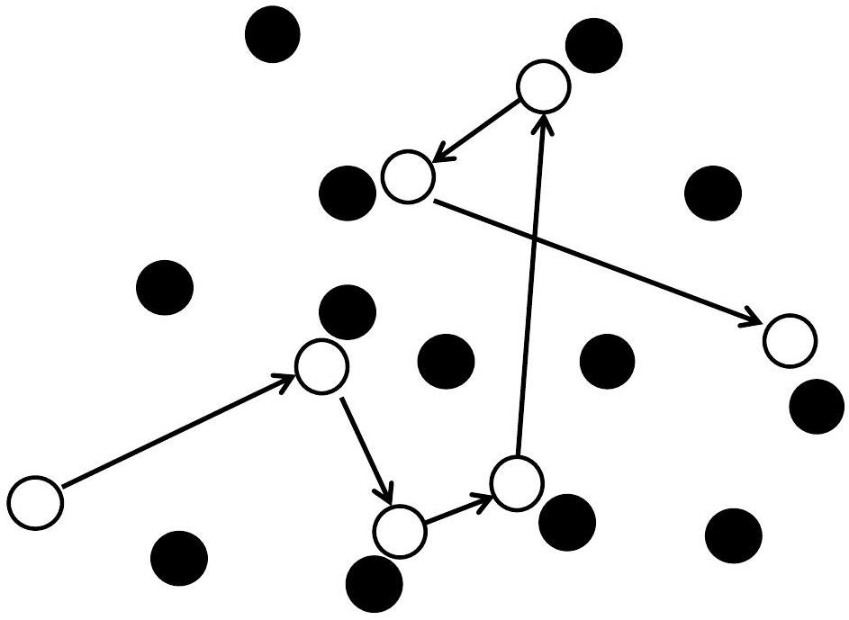
Figure 5 - Marche au hasard : la boule blanche représente l'entité diffusante, les boules noires les autres entités du milieu avec lesquelles elle est susceptible de rentrer en collision
Q24. On suppose que le coefficient de diffusion $D$ peut s'exprimer en fonction de la vitesse quadratique moyenne $v^{∗}$ de l'espèce diffusante et de la durée moyenne $τ^{∗}$ entre deux collisions. Par analyse dimensionnelle, exprimer $D$ en fonction de $v^{∗}$ et de $τ^{∗}$, à un facteur sans dimension près, qui sera pris égal à 1 . Donner une explication physique de la dépendance de $D$ avec $τ^{∗}$.
Lorsque dans un plasma, on ajoute un champ magnétique stationnaire et uniforme, la diffusion devient anisotrope. Les coefficients de diffusion des ions et des électrons parallèlement au champ magnétique sont les mêmes qu'en l'absence de champ magnétique. En revanche, perpendiculairement au champ magnétique, le coefficient de diffusion $D_{i}^{′}$ des ions peut s'exprimer en fonction du coefficient de diffusion $D_{i}$ en l'absence de champ magnétique :
$$D_{i}^{′}=\frac{D_{i}}{1+{\left(ω_{c}τ^{∗}\right)}^{2}}$$
où $ω_{c}$ désigne la pulsation cyclotron de l'ion introduite dans la Q4, et $τ^{∗}$ la durée moyenne entre deux collisions avec une espèce neutre. Une relation analogue peut être établie pour les électrons.
On dit que le plasma est magnétisé si la présence du champ magnétique diminue notablement la diffusion perpendiculaire au champ magnétique et qu'il est non magnétisé si son influence est négligeable sur cette diffusion.
Q25. À quelle condition sur le terme $ω_{c}τ^{∗}$ peut-on affirmer que le plasma est magnétisé ? À quelle condition est-il non magnétisé ?
Q26. Montrer que pour un plasma non magnétisé, $D_{i}^{′}$ est proportionnel à $τ^{∗}$, tandis que pour un plasma magnétisé, $D_{i}^{′}$ est proportionnel à l'inverse de $τ^{∗}$. Vérifier qu'un plasma magnétisé l'est d'autant plus que le champ magnétique est intense.
Pour interpréter qualitativement la dépendance inhabituelle du coefficient de diffusion avec $τ^{∗}$ apparaissant dans un plasma magnétisé, on a représenté sur la figure 6 la trajectoire d'une charge dans un plasma pour deux valeurs de $ω_{c}τ^{∗}$.
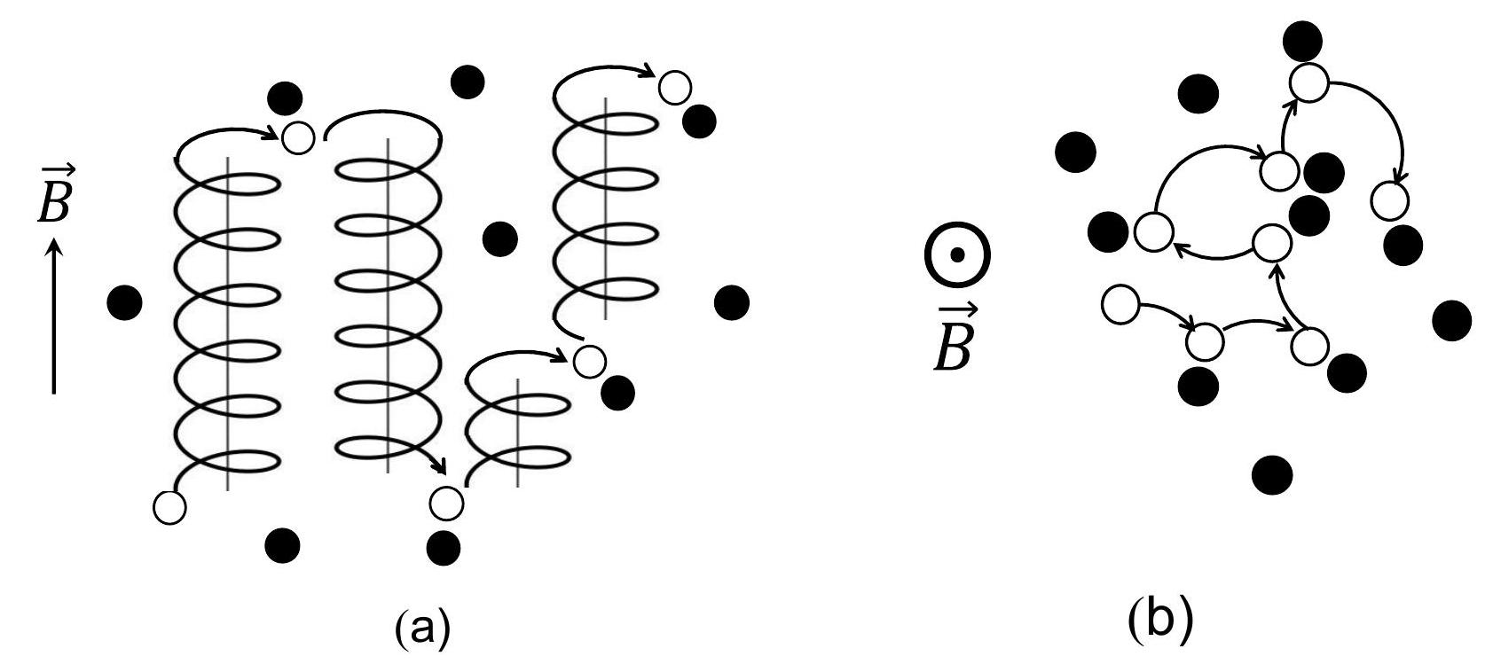
Figure 6 - Trajectoires d'une charge électrique pour deux valeurs de $ω_{c}τ^{∗}$. La boule blanche représente la particule chargée et ses collisions avec les espèces neutres (boules noires)
Q27. Identifier, en justifiant votre réponse, quelle figure correspond à un plasma magnétisé.
Q28. Expliquer qualitativement, en vous appuyant sur la figure 6, pourquoi $D_{i}^{′}$ est d'autant plus faible que $τ^{∗}$ est élevé dans un plasma magnétisé.
Q29. Justifier brièvement l'intérêt d'un fort champ magnétique pour confiner un plasma de fusion tel que celui présent dans un tokamak (figure 2). On admettra que les conclusions qualitatives concernant l'influence du champ magnétique restent valables pour un plasma de fusion.
Partie III - Échauffement du plasma
Pour rendre possible la fusion, il faut vaincre la barrière coulombienne qui s'oppose au rapprochement des deux noyaux d'hydrogène. C'est la raison pour laquelle il est préalablement nécessaire d'échauffer le plasma jusqu'à ce que les réactions de fusion s'initient. L'objectif est ensuite d'atteindre le seuil d'ignition, c'est-à-dire le moment où l'énergie libérée par les réactions de fusion suffit à maintenir la température nécessaire à la fusion.
III. 1 - Température à atteindre pour initier la fusion
La question suivante nécessite une prise d'initiative en modélisant la situation proposée. II est attendu de préciser chaque notation introduite, d'expliciter les hypothèses effectuées, de mener de bout en bout un calcul littéral, puis d'effectuer l'application numérique.
Q30. La taille typique des noyaux d'hydrogène est de ${10}^{−15} m$. En raisonnant dans le cadre de la mécanique classique, estimer l'ordre de grandeur de la température nécessaire pour que les réactions de fusion démarrent.
Q31. La température à atteindre est en fait de l'ordre de 150 millions de degrés. Quel phénomène quantique est à l'origine de l'écart avec la température obtenue à la question précédente?
III. 2 - Chauffage ohmique par induction
Dans les tokamaks (figure 2), une partie de l'échauffement est réalisé par induction. Un solénoïde situé au centre du tokamak produit un champ magnétique $\vec{B_{1}}$ dépendant du temps. Le plasma, de géométrie torique, entoure ce solénoïde central : il est alors parcouru par un intense courant induit qui, par effet Joule, échauffe le plasma. On se propose de modéliser sommairement cette situation.
On se place en coordonnées cylindriques ( $r,θ,z$ ) d'axe ( $Oz$ ). Le solénoïde central d'axe ( $Oz$ ), de rayon $a_{1}$, est parcouru par un courant $i_{1}(t)$ qui génère un champ magnétique $\vec{B_{1}}(r,t)$, tel que $\vec{B_{1}}\left(r<a_{1},t\right)=βi_{1}(t)\vec{e_{z}}$ (avec $β$ constant) et $\vec{B_{1}}\left(r>a_{1},t\right)=\vec{0}$. Le plasma est assimilé à une boucle de courant filiforme parcourue par $i_{2}(t)$, de même axe que le solénoïde central et de rayon $a_{2}>a_{1}$ (figure 7).
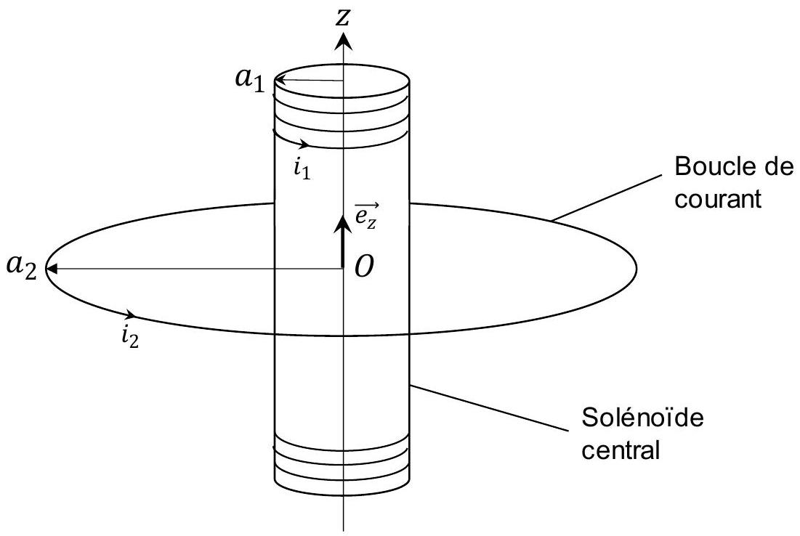
Figure 7 - Représentation schématique du système solénoïde central - plasma dans le tokamak
Q32. Exprimer l'inductance mutuelle $M$ entre le solénoïde central et la boucle de courant, en fonction de $β$ et de $a_{1}$. Calculer $M$ pour le tokamak ITER, sachant que $a_{1}=2 m$ et que le champ magnétique au centre du solénoïde est de 13 T pour un courant maximal de 46 kA .
On modélise l'interaction entre le solénoïde et le plasma par le circuit électrique représenté figure 8. Le solénoïde central, d'inductance propre $L_{1}$ et de résistance $R_{1}$, est parcouru entre $t=0$ et $t=t_{1}$ par le courant $i_{1}(t)=I_{0}\left(1−\frac{t}{t_{1}}\right)$ avec $I_{0}$ et $t_{1}$ des constantes. La boucle de courant représentant le plasma a pour résistance $R_{2}$ et pour inductance propre $L_{2}$; elle est parcourue par le courant $i_{2}(t)$. $\text{Å}t<0$, le courant $i_{2}$ est nul. $M$ est l'inductance mutuelle entre les deux circuits.
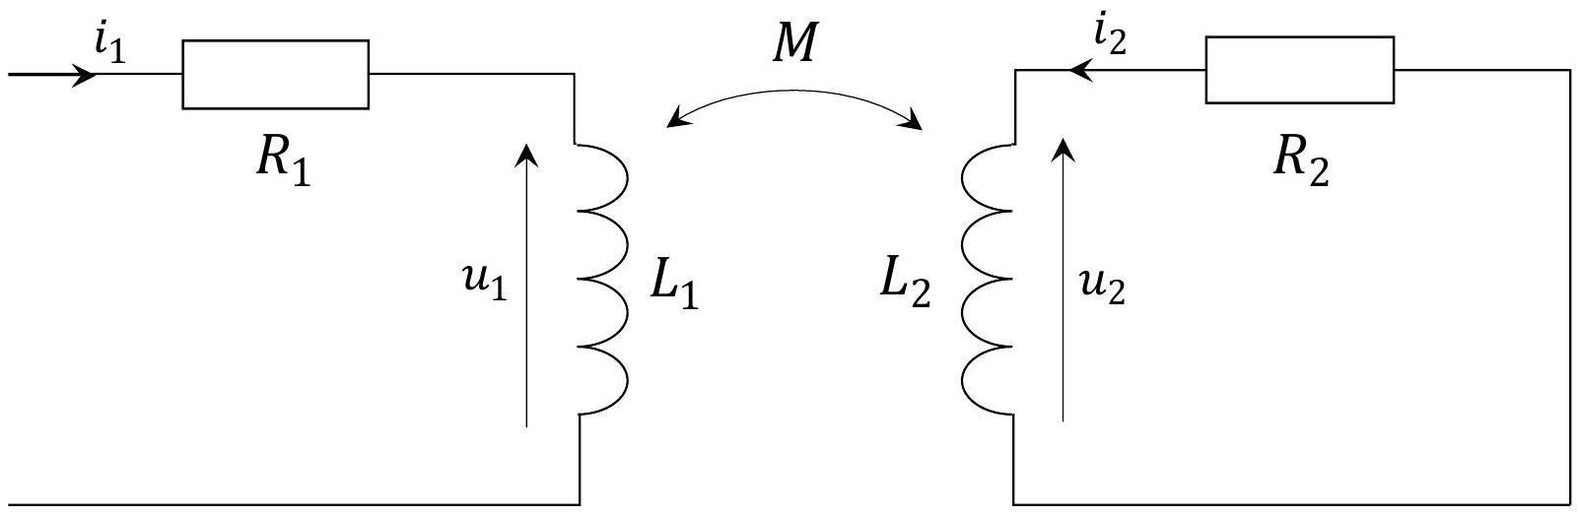
Figure 8 - Circuit équivalent au système solénoïde central - plasma
Q33. Montrer que $i_{2}(t)$ vérifie l'équation différentielle :
$$\frac{di_{2}}{dt}+\frac{i_{2}}{τ_{2}}=\frac{I_{0}}{τ_{1}}$$
avec $τ_{1}$ et $τ_{2}$ qui seront exprimés en fonction de $L_{2},R_{2},M$ et de $t_{1}$.
Q34. En déduire $i_{2}(t)$. En supposant $t≪τ_{2}$, simplifier cette expression par un développement limité au premier ordre en $t/τ_{2}$.
Q35. Exprimer l'énergie reçue par $R_{2}$ entre $t=0$ et $t=t_{1}$ en fonction de $R_{2},L_{2},M,I_{0}$ et de $t_{1}$, en supposant que $t_{1}≪τ_{2}$. Quel est l'effet de cette énergie sur le plasma?
Q36. Le physicien américain Lyman Spitzer a établi en 1950 que la résistivité $ρ$ d'un plasma soumis à un champ magnétique dépendait de la température $T$ du plasma proportionnellement à $T^{−3/2}$. À partir de cette information, quelle critique peut-on émettre sur la modélisation effectuée dans cette partie?
III. 3 - Échauffement par ondes électromagnétiques
En complément du chauffage ohmique, l'utilisation d'ondes électromagnétiques est envisagée. On se place ici dans l'hypothèse d'un plasma dilué non relativiste. On munit l'espace d'une base orthonormée directe ( $\vec{u_{x}},\vec{u_{y}},\vec{u_{z}}$ ) et on suppose qu'une onde électromagnétique plane transversale de champ électrique $\vec{E}=E_{x}(z,t)\vec{u_{x}}+E_{y}(z,t)\vec{u_{y}}$ se propage selon $\vec{u_{z}}$. Du fait du confinement magnétique, on tient compte de la présence d'un champ magnétique stationnaire et uniforme qu'on suppose colinéaire à la direction de propagation : $\vec{B_{0}}=B_{0}\vec{u_{z}}$.
Q37. Écrire les équations de Maxwell. On notera $\vec{j}$ la densité volumique de courant et $ρ$ la densité volumique de charge.
Q38. Montrer que le caractère transversal de l'onde implique $ρ=0$.
Q39. Établir l'équation d'onde sur le champ électrique $\vec{E}$ :
$$Δ\vec{E}−\frac{1}{c^{2}}\frac{∂^{2}\vec{E}}{∂t^{2}}=μ_{0}\frac{∂\vec{γ}}{∂t}$$
où $c$ sera exprimée en fonction de $ε_{0}$ et de $μ_{0}$.
On souhaite maintenant déterminer $\vec{ȷ}$ dans le plasma.
Q40. Pour quelle raison peut-on faire l'hypothèse que les ions du plasma ont une contribution négligeable devant celle des électrons dans l'expression de $\vec{γ}$ ? Par la suite, on n'envisagera que la contribution des électrons dans l'expression de $\vec{j}$.
On suppose que le champ électrique est une pseudo-onde plane progressive sinusoïdale à laquelle on associe une polarisation circulaire gauche (figure 9), qu'on écrit sous forme complexe :
$$\underline{\vec{E}}(z,t)=E_{0}exp⁡(i(ωt−\underline{k}z))\vec{u_{x}}−iE_{0}exp⁡(i(ωt−\underline{k}z))\vec{u_{y}}$$
avec $ω$ la pulsation et $\underline{k}$ le module d'onde complexe.
On étudie le mouvement d'un électron dans le plan $z=0$ sous l'effet conjugué du champ électrique $\underline{\vec{E}}(z,t)$ et du champ magnétique $\vec{B_{0}}$. En régime permanent, sa vitesse a pour expression complexe :
$$\underline{\vec{v}}=\underline{v_{x}}exp⁡(iωt)\vec{u_{x}}+\underline{v_{y}}exp⁡(iωt)\vec{u_{y}}$$
$avec\underline{v_{x}}$ et $\underline{v_{y}}$ les amplitudes complexes. On considère que les seules forces s'exerçant sur l'électron sont la force électrique et la force magnétique liée au champ magnétique statique $\vec{B_{0}}$. On néglige le poids de l'électron et la force magnétique liée au passage de l'onde.
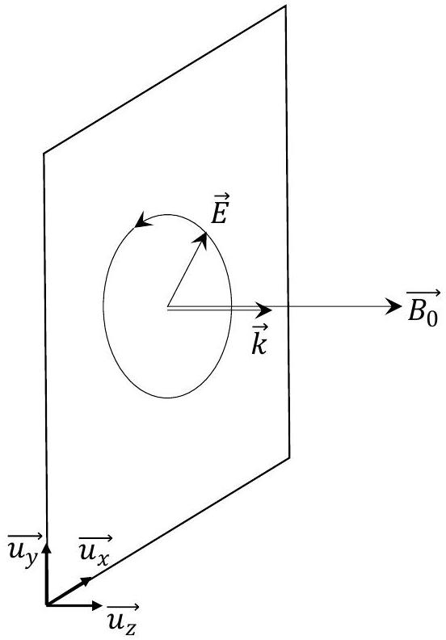
Figure 9 - Onde de polarisation circulaire gauche se propageant parallèlement au champ magnétique $\vec{B_{0}}$
Q41. En appliquant le principe fondamental de la dynamique à l'électron, montrer que $\underline{v_{x}}$ et $\underline{v_{y}}$ vérifient le système :
$$\left\{\begin{matrix}\underline{v_{x}}=\frac{iα}{ω}+\frac{iω_{c}}{ω}\underline{v_{y}} \\ \underline{v_{y}}=\frac{α}{ω}−\frac{iω_{c}}{ω}\underline{v_{x}}\end{matrix}\right.$$
avec $ω_{c}=\frac{eB_{0}}{m_{e}}$ la pulsation cyclotron et $α$ à exprimer en fonction de $e,m_{e}$ et de $E_{0}$.
La résolution de ce système d'équations permet d'établir la relation, vraie pour tout $z$ :
$$\underline{\vec{v}}=i\frac{e}{m_{e}\left(ω−ω_{c}\right)}\vec{\underline{E}}.$$
Q42. Lorsque $ω=ω_{c}$, l'onde électromagnétique échauffe le plasma : expliquer pourquoi. On parle alors de chauffage à résonance cyclotronique électronique. Justifier le terme de résonance employé dans cette situation.
Q43. On note $n_{0}$ la densité volumique d'électrons (en $m^{−3}$ ) dans le plasma. Établir l'expression de $\underline{\vec{ȷ}}$, puis montrer que la relation de dispersion de cette onde s'écrit :
$${\underline{k}}^{2}=\frac{ω^{2}}{c^{2}}\left(1−\frac{ω_{p}^{2}}{ω\left(ω−ω_{c}\right)}\right)$$
avec $ω_{p}=\sqrt{\frac{n_{0}e^{2}}{m_{e}ε_{0}}}$ la pulsation plasma.
Q44. Calculer la pulsation plasma $ω_{p}$ au sein du tokamak ITER dans lequel $n_{0}=1⋅{10}^{20}{ m}^{−3}$.
Sur la figure 10, on a tracé $\frac{ω^{2}}{{\underline{k}}^{2}}$ en fonction de $ω$. On a introduit la pulsation $ω_{g}=\frac{ω_{c}+\sqrt{ω_{c} ^{2}+4ω_{p} ^{2}}}{2}$.
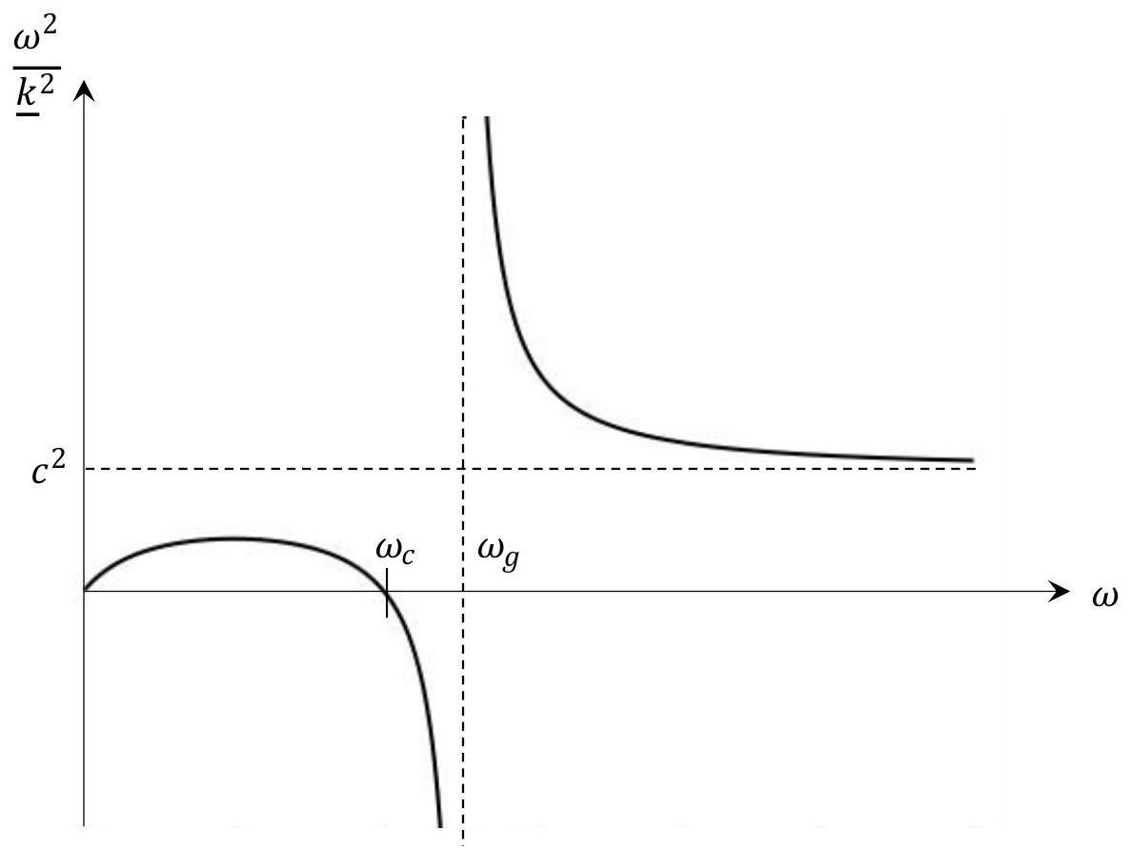
Figure 10 - Relation de dispersion
Q45. Déterminer, en justifiant votre réponse, pour quel(s) intervalle(s) de pulsations l'onde peut se propager dans le plasma.
Q46. Déterminer la vitesse de phase de l'onde pour $ω=ω_{c}$. Interpréter.
FIN
FIN

